Анализ анкетирования студентов и их родителей
по проблемам коррупции

В колледже радиотехники и связи было проведено очередное социологическое исследование, посвященное проблемам коррупции.
В анкетировании принимали участие студенты и их родители, всего 619 человек
Родители 227 человек
Студенты 392 человека
1. Знаете ли Вы, что такое коррупция?
а) Да – 593 человек , 92,7%
б) Скорее да, чем нет – 29 человек, 4,7 %
в) Скорее нет, чем да – 9 человек 1,5 %
г) Нет – 4 человека, 0,6 %
д) Затрудняюсь ответить – 3 человека - 0,5 %
2. Считаете ли Вы, что с коррупцией необходимо бороться?
а) да – 606 человек, 97,9%
б) нет – 13 человек 2,1 %
3 .Какова распространенность взяточничества в повседневной жизни?
а) частое явление – 364 человека 58,8%
б) редкое - 169 человек 27,3%
в) очень редкое – 86 человек, 13,9 %
4. Считаете ли Вы, что органы власти могут решить проблему коррупции?
а)да 382 человека, 61,7 %
б)нет 237 человек 38,3 %

5. Заявите ли Вы в органы власти о случаях коррупции?
а) да – анонимно 286 человек, 46,2 %
б) да – не анонимно 127 человек 20,5 %
в) нет – 206 человек, 33,3%
6. Сталкивались ли Вы в текущем году с проявлениями коррупции в Колледже?
а) Да, один раз 13 человек, 2,1%
б) Да, более 2 раз 8 человек, 1,3 %
в) Нет 570 человек 92,1%
г) Затрудняюсь ответить - 28 человек, 4,5%
7. Попадали ли Вы в коррупционную ситуацию или оказывались в ситуации, когда понимали, что вопрос (проблему) можно решить только с помощью взятки, подарка, за определенную услугу, независимо от того, как фактически решалась эта проблема?
а) да 136 человек, 22%
б) нет 483 человек, 78%
8. Как Вы обычно поступаете в случаях возникновения коррупционной ситуации?
(указывается один вариант ответа)
а) приходится договариваться неформально 79 человек 12,8%
б) ищу возможность формального решения проблемы 477 человек 77,1 %
в) другое (указать, что именно) ___________________________________________
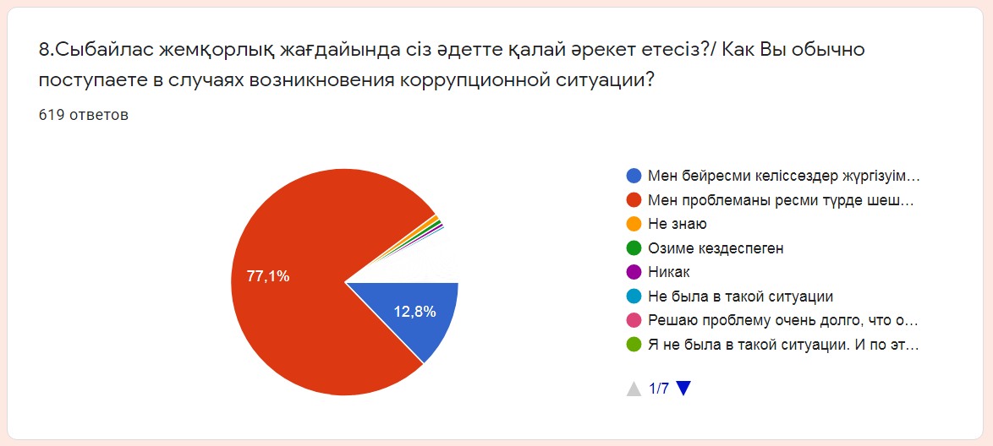
9. Готовы ли Вы лично принять участие в противодействии и борьбе с коррупцией?
а)да 236 человек 38,1 %
б)нет 90 человек 14,5%
в) пока не готов (а) 126 человек 20,4%
г) сомневаюсь, что это поможет 167 человек 27%

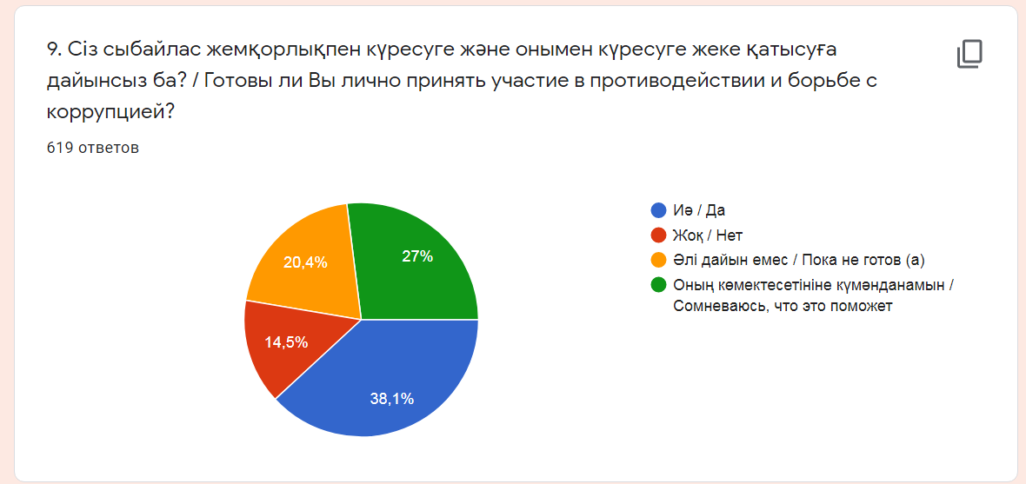

Выводы: Студенты и их родители достаточно осведомлены в вопросах, касающихся коррупции, большая часть никогда не давали взятку и принципиально не дают, а так же считают, что с коррупцией необходимо бороться, но принимать в этом участие готовы лишь 38% опрошенных. Больше половины опрошенных считают взяточничество частым явлением в нашей жизни, и решить эту проблемы способны органы власти. Большинство не готовы заявить в соответствующие органы о случаях коррупции, по крайне мере, не анонимно.

Подготовила педагог-психолог Н.Н. Карпачёва

